
ACTIVIDADES: LA ADICIÓN Y SUSTRACCIÓN COMO OPERACIONES INVERSAS


- Laura apila 8 cubos: 6 cubos de color rojo y con 2 cubos de color celeste.

- Si quita los 6 cubos de color rojo, dibuje con cuántos cubos se queda.

- Si quita los 2 cubos de color celeste, dibuje con cuántos cubos se queda.

- Pedro y Anita tienen globos:

- Complete:

Pedro tiene ______ globos de color azul y Anita tiene _______ globos de color amarillo. En total los dos tienen _______ globos.
El total de globos de Pedro y Anita son ______ y si restamos los _____ globos amarillos quedan _____ globos azules.

Escríbalo ahora en números:


Escríbalo ahora en números sacando los globos azules de Pedro:

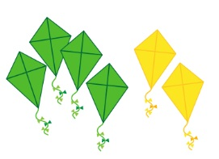
- Complete:

______volantines de color verde más ______ volantines de color amarillo son ______volantines en total.

Hay _____ volantines en total, pero si quitamos _____ volantines de verdes, quedan _____ volantines amarillos.

- Observe el ejemplo:


La suma 7 + 2 puede ser representada coloreando los cuadritos de la segunda fila de la siguiente forma:

7 + 2 = 9

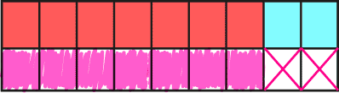
De modo similar la resta 9 – 2 puede ser representada coloreando y tachando los cuadritos de la siguiente forma:
9 – 2 = 7

Pinte y tache del mismo modo los cuadritos en blanco, para representar:
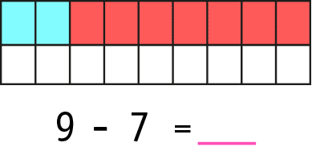
- la resta 9 - 7

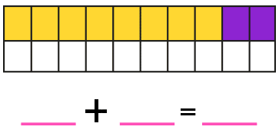
- la adición 8 + 2

- las restas 10 – 8 y 10 – 2
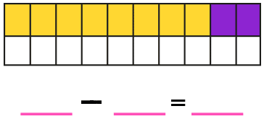

- Represente las siguientes sumas y restas como lo hizo en los ejercicios anteriores:

- 7 - 5 = 2 se relaciona con 7 = 2 + 5



- 8 = 3 + 5 se relaciona con 8 – 3 = 5

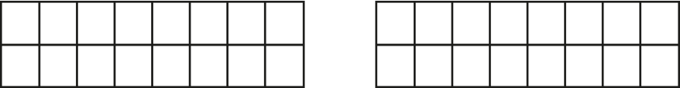

Elaborado por: Ministerio de Educación de Chile.

